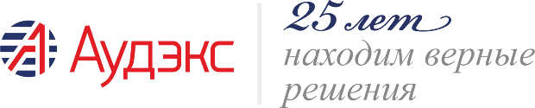

Банки-партнеры

Компания «Аудэкс» широко сотрудничает в области оценки жилой недвижимости с большинством банков, работающих на территории РТ.
Среди них:

- «АБ «РОССИЯ» (Банк Россия)
- Абсолют банк
- Аверс
- Автоградбанк
- Ак Барс банк
- АКИБАНК
- Альфа-Банк
- Аверс
- Банк Жилищного финансирования
- Банк Казани

- Банк Открытие
- Банк Союз
- Банк Россия
- БинБанк
- ЖилФинанс
- Газпромбанк
- ДОМ.РФ (бывший АИЖК)
- ИнвестКапиталБанк
- Инвестторгбанк
- Ипотечное агентство РТ
- Ипотека 24
- Металлинвестбанк
- МТС банк
- Локо банк
- Промсвязьбанк
- Радиотехбанк
- Райфайзенбанк
- Роскапитал
- Сбербанк России
- Связьбанк
- Совкомбанк
- Уралсиб банк
- Уральский банк реконструкции и развития
- Энергобанк
- Юникредит

